2ème trimestre 2009
Bulletin n° 02
Journal réalisé par
la DUP de la Maison de la Famille

Edito :
« Chères collègues »
Comme promis, voici le deuxième numéro de votre Trait d’Union conçu et réalisé par vos élues.
Selon les échos, vous avez donné un accueil extrêmement favorable
à la 1ère édition.
Nous en sommes fières et nous vous remercions de votre confiance.
Le printemps est arrivé…
C’est l’occasion de vous faire découvrir le numéro suivant de Trait d’Union : le journal de votre DUP.
Souhaitons, que malgré la crise économique, cette nouvelle parution apporte à chacune, l’espérance de jours meilleurs.
Bonne lecture.

En avril, avec la DUP,
C’est plus facile.

A la une :
Faisons connaissance avec :

Un rouage essentiel : Mlle Magalie RIBIERE.

Magalie officie à la Maison de la Famille depuis 1997 en qualité d’hôtesse d’accueil. Toujours fidèle à son poste, elle ne nous a abandonnées que pour la naissance de sa petite fille : Chloé. S’occupant du standard téléphonique et de l’accueil, elle répond et oriente toutes les personnes appelant le 03.26.65.92.92 ou se présentant à la réception.
Une autre de ses tâches importantes est la gestion du courrier.
Le matin, elle fait la distribution et le soir, porte à la Poste les lettres à expédier parmi lesquelles une fois par mois se trouvent nos « chères » fiches de paye.
Elle s’occupe également de la commande et de la gestion du petit matériel (fournitures de bureau, carnets,etc).
Grâce à sa prévoyance, nous ne manquons jamais de gants.

Des qualités humaines :

Dotée d’une voix mélodieuse et faisant preuve d’écoute et d’attention, Magalie est appréciée de tous et de toutes.
Grâce à sa personnalité attachante et à ses qualités humaines, elle est notre rayon de soleil.
Nous la remercions vivement pour tout ce qu’elle nous apporte au quotidien.
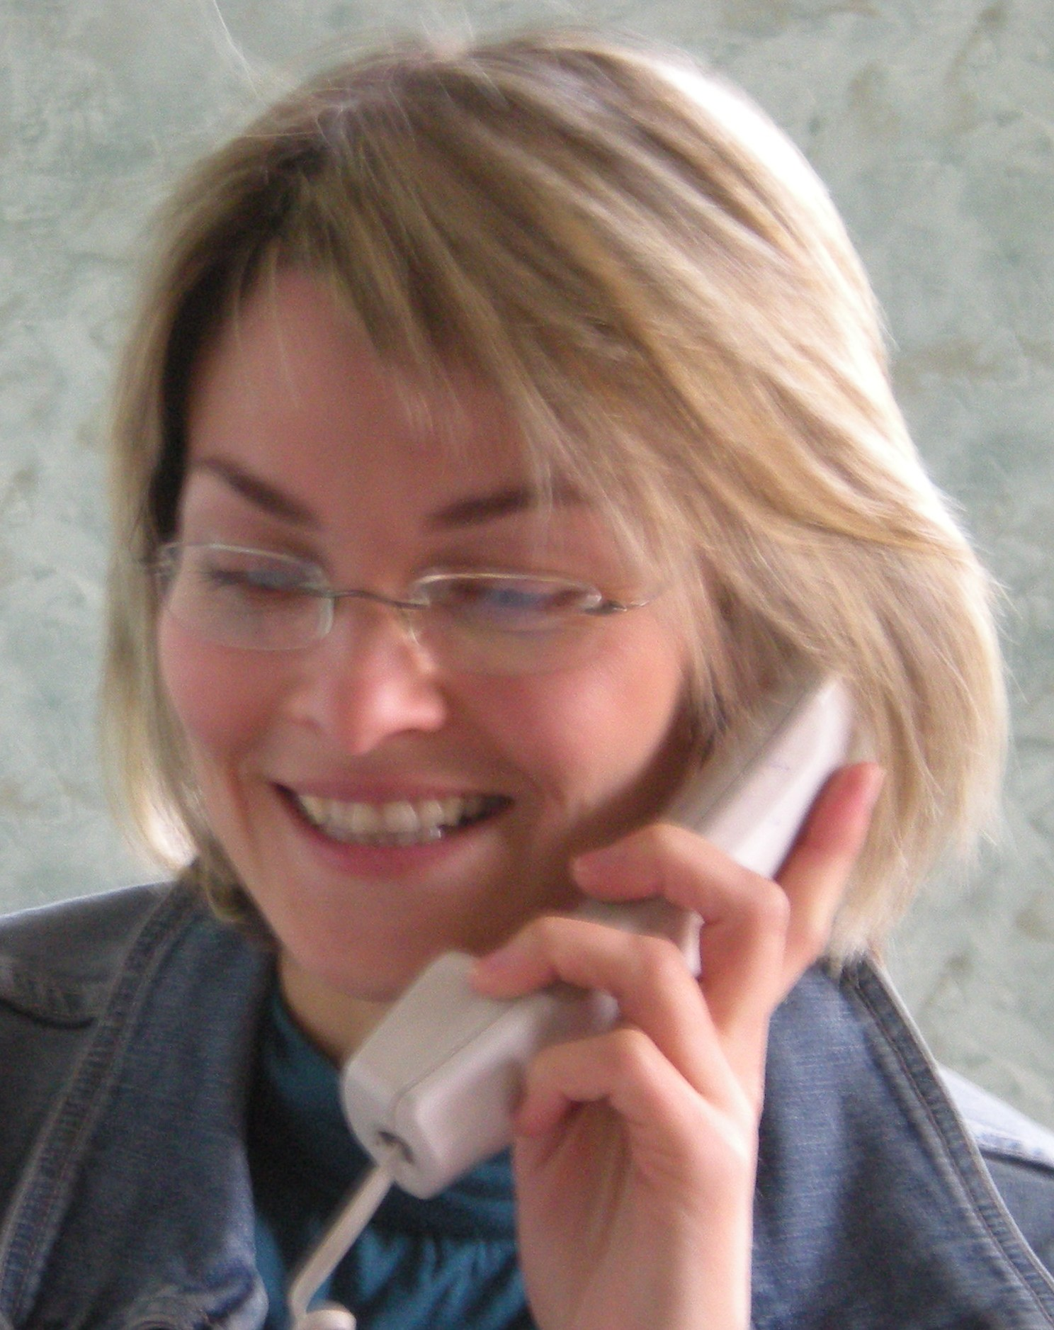

Les brèves:
Le sport fait son entrée à la DUP. Désormais vous pouvez obtenir à prix réduits des billets d’entrée pour la patinoire et la piscine olympique. N’hésitez plus entre les patins et le maillot de bain !

Alexandrine, nouvelle venue à la Maison de la Famille (contrat aidé) assure désormais l’accueil téléphonique de 14h à 18h tous les jours. Bienvenue à elle parmi nous.

Important :
La Médecine du Travail impose aux aides à domicile d’êtres à jour dans leurs vaccinations. Nous vous rappelons l’intérêt de cette obligation primordiale pour l’exercice de notre métier. Il en va de votre santé et de celle des patients. Pensez-y.

Pour information :
La DUP utilise les services d’une centrale d’achat « CANAL CE » qui vous fera bénéficier de tarifs préférentiels (parcs d’attractions …). Venez nous rencontrer. Nous sommes à votre écoute.

La DUP a signé une convention partenaire avec le Crédit Mutuel. Vous pouvez bénéficier de certains avantages.(courrier ci-joint)

Un peu d’histoire :
En 1923, à Hollywood, Walter Elias Disney dit « Walt Disney » monte une affaire d’animations avec son frère Rey. Ainsi débutent les Disney Brothers Studios qui deviendront en 1926 les Studios Disney.
Spécialisés dans les courts-métrages d’animations muets, il réalise en 1928 le premier dessin animé parlant de l’histoire avec un personnage qui deviendra célèbre : une souris nommée Mickey Mouse.
En 1937, après 3 ans de travail, il sort son premier film couleur: Blanche Neige et les 7 Nains.
25 oscars récompenseront les nombreuses productions des Studios Disney.
Pour son développement, Disney a étendu son offre en créant des parcs d’attractions d’abord aux Etats-Unis, en France ensuite.
Le parc d’Eurodisney land fût inauguré en 1992 à Marne la Vallée à 30 kilomètres de Paris. Il s’étend sur 55 hectares et a reçu en 2008 : 15 millions de visiteurs.


INFOS PRATIQUES

DUP Maison De la Famille
78 avenue de Metz
51470 SAINT MEMMIE
tél : 09.62.13.66.01
fax : 03.26.65.74.91
e-mail : ce.mdf.51@orange.fr

Secrétaire :
Mme HERMAND Monique
06.74.52.44.28

Trésorière :
Mme VILLEGER Séverine
06.84.35.36.38

Permanences :

A SAINT MEMMIE
(local DUP)

Lundi
Mercredi de 14h00 à 16h00
Vendredi

A SAINTE MENEHOULD
(local MDF)

Mardi de 15h15 à 16h15
Vendredi

A MOURMELON
(local)

1er lundi de 15h00 à 16h30
3ème lundi

A SERMAIZE
(local)

2ème mardi de 14h30 à 15h30
4ème mardi

Billetterie :

CINEMA 5.50€
BOWLING / LASER 4.50€
AMNEVILLE 20€ adulte/15€enfant
NIGLOLAND 18€
…
Sport cérébral :
Mots croisés

 | 1 | 2 | 3 | 4 | 5 | 6
I | 3 |  |  |  | 1
II | 2 |  | 6
III |  |  | 5
IV |  |  | 4
V |  |  |  |  |  | 8
VI |  | 7

Horizontal Vertical

I – suit un traitement 1 – écuma
II – fruits vert ou noir de Provence 2 – ce dit quand on
III – plaie à la jambe décroche le téléphone
IV – estime de... 3 – légal
V – genre 4 – prière à Marie ; ville
VI – protections de matelas engloutie de Bretagne
5 – glisse sur le sol humide
6 – point cardinal sur la rose des vents ;
je suis,tu…

Reportez les numéros pour découvrir le mot mystère

1 | 2 | 3 | 4 | 5 | 6 | 7

Charade

- Le département 27 s’appelle comme mon 1er
- Nous buvons mon second
- Mon 3ème est le premier nombre
- Cléopâtre avait un joli 4ème.

Mon tout est le 1er voyage organisé par la DUP.

Les Elues
Imprimé par nos soins.
Ne pas jeter sur la voie publique. Merci

